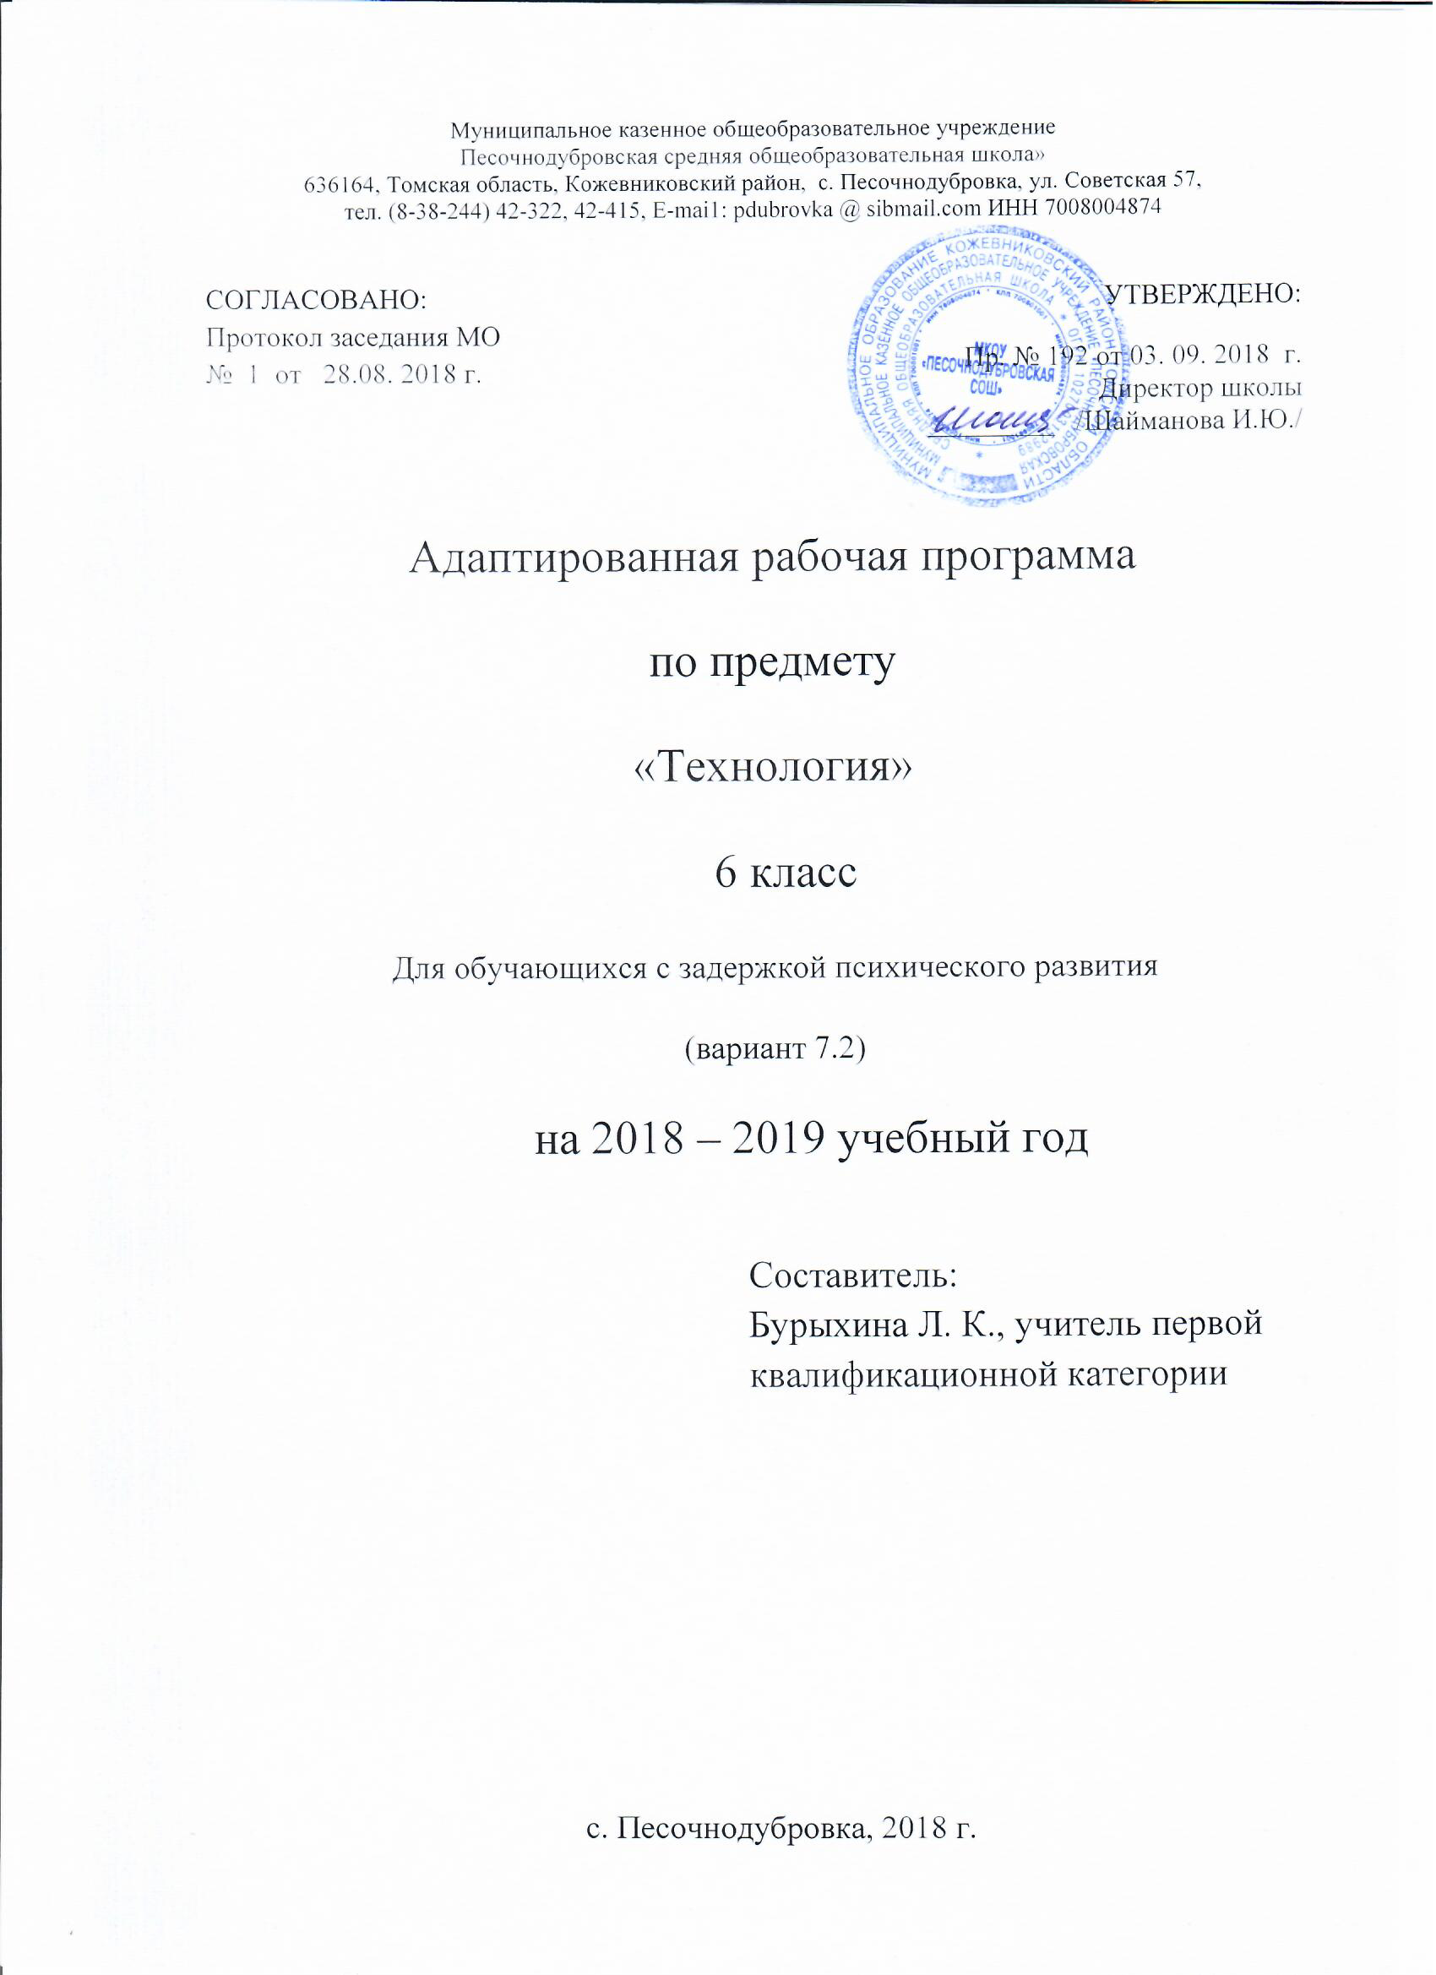
Пояснительная записка
Адаптированная рабочая программа по технологии для 5-8 неделимых классов для детей с ограниченными возможностями здоровья (вариант 7.2) составлена в соответствии со следующими нормативно-правовыми документами:
- Федеральный закон от 29 декабря 2012 года №273-ФЗ «Об образовании в Российской Федерации»;
- Адаптированной образовательной программы основного общего образования МКОУ «Песочнодубровская СОШ»; (Приказ № 102 от 31.08.2015г.)
- Устав МКОУ «Песочнодубровская СОШ»;
. Программа учитывает внутрипредметные и межпредметные связи, возрастные особенности обучающихся, оснащённость школы, материальные возможности обучающихся и социальную востребованность. Опыт работы в неделимых классах показал целесообразность линейного подхода к преподаванию разделов, способствующих решению современных образовательных задач.
Программа учитывает особенности обучения детей с ограниченными возможностями здоровья:
- Наиболее ярким признаком является незрелость эмоционально-волевой сферы; ребенку очень сложно сделать над собой волевое усилие, заставить себя выполнить что-либо.
- Нарушение внимания: его неустойчивость, сниженная концентрация, повышенная отвлекаемость. Нарушения внимания могут сопровождаться повышенной двигательной и речевой активностью.
- Нарушения восприятия выражается в затруднении построения целостного образа. Ребенку может не узнать известные ему предметы в незнакомом ракурсе. Такая структурность восприятия является причиной недостаточности, ограниченности, знаний об окружающем мире. Также страдает скорость восприятия и ориентировка в пространстве.
ЦЕЛЬ: изучения учебного предмета «Технология» в системе общего образования является формирование представлений о составляющих техносферы, о современном производстве и о распространенных в нем технологиях.
Задачи:
- освоение технологического подхода как универсального алгоритма преобразующей и созидательной деятельности;
- формирование представлений о технологической культуре производства, развитие культуры труда подрастающего поколения на основе включения обучающихся в разнообразные виды технологической деятельности по созданию личностно или общественно значимых продуктов труда;
- овладение необходимыми в повседневной жизни базовыми (безопасными) приёмами ручного и механизированного труда с использованием распространённых инструментов,
- овладение общетрудовыми и специальными умениями, необходимыми для проектирования и создания продуктов труда, ведения домашнего хозяйства;
- развитие у обучающихся познавательных интересов, технического мышления, пространственного воображения, интеллектуальных, творческих, коммуникативных и организаторских способностей;
- формирование у обучающихся опыта самостоятельной проектно-исследовательской деятельности;
- воспитание трудолюбия, бережливости, аккуратности, целеустремлённости, предприимчивости, ответственности за результаты своей деятельности, уважительного отношения к людям различных профессий и результатам их труда;
- воспитание гражданских и патриотических качеств личности;
- развитие основ экологической культуры, соответствующей современному уровню.
Место учебного предмета в учебном плане
Авторская рабочая программа по учебному предмету «Технология» для 6 класса создана на основе Федерального государственного образовательного стандарта основного общего образования, утвержденного приказом Министерства образования и науки РФ № 1897 от 17.12.2010 года (с последующими изменениями);
- Примерной программы по технологии для основной школы;
- Программа рассчитана на 2 часа в неделю, 68 часов в год, в том числе 3 контрольных работы, 3 проекта.
Общая характеристика учебного предмета «Технология»
Дети с ограниченными возможностями здоровья значительно лучше запоминают наглядный материал (неречевой), чем вербальный. Задержка психического развития нередко сопровождается проблемами речи, связанными с темпом ее развития. Наблюдается системное недоразвитие речи – нарушение ее лексико-грамматической стороны. Отставание в развитии всех форм мышления обнаруживается, в первую очередь, во время решения задач на словесно - логическое мышление. Кроме того, учащиеся классов для детей с особыми возможностями здоровья характеризуются ослабленным здоровьем из-за постоянного проявления хронических заболеваний, повышенной утомляемостью.
Планируемые результаты
Личностными результатами освоения учащимися основной школы курса «Технология» являются:
- формирование у учащихся представления о значении труда в жизни человека, особое внимание обращаем на разграничение хозяйственно-бытового труда между членами семьи и учащимися в трудовых группах;
- воспитание у учащихся трудолюбия, ответственности за качество своей деятельности, навыков культурного поведения;
- бережное отношение к природным и хозяйственным ресурсам;
- готовность к рациональному ведению домашнего хозяйства
- осознание необходимости общественно полезного труда как условия безопасной и эффективной социализации.
- познакомить с творчеством народных умельцев старшего поколения своего края;
- научить учащихся подбору деталей, гармонирующих друг с другом по форме, цвету и рисунку, характеру отделки;
- применение рукоделия в народном и современном костюме;
- развитие понимание необходимости декоративной переработки изображаемых предметов и образов реального мира;
- развитие трудолюбия и ответственности за качество своей деятельности;
- развитие пространственного воображения, творческого мышления, эстетического вкуса;
- самостоятельно выполнять творческий проект, решать конструкторско-технологические задачи.
- проявление технико-технологического и экономического мышления в процессе выполнения проектов
Метапредметными результатами освоения выпускниками основной школы курса «Технология» являются:
- формирование понятий о значении минеральных веществ в жизнедеятельности человека, используя знания, полученные на уроках биологии;
- обобщение знаний об овощах, ягодных и цветочных культур;
- формирование знаний о хранении овощей, работа с семенным материалом;
- расширение знаний о способах повышения почвенного плодородия.
- изготовление шаблонов, используя знания, полученные на уроках математики;
- конструирование и моделирование изделия;
- выполнение простейших выкроек швейных изделий, используя знания, полученные на уроках математики;
- представление о композиционном и цветовом решении изделия;
- подбор ткани с позиции экологии и домашней экономики;
- создание изделия, имеющее значимую потребительскую стоимость.
- решение поставленных задач различных источников информации, включая энциклопедии, словари, интернет-ресурсы и другие базы данных;
- диагностика результатов познавательно-трудовой деятельности по принятым критериям и показателям;
- определение адекватных имеющимся организационным и материально-техническим условиям способов решения учебной или трудовой задачи на основе заданных алгоритмов;
Предметными результатами освоения учащимися основной школы программы «Технология» являются:
- В познавательной сфере:
- рациональное использование учебной и дополнительной информации для проектирования и создания объектов труда;
- распознавание видов, назначения и материалов, инструментов и приспособлений, применяемых в технологических процессах при изучении разделов;
- владение способами НОТ, формами деятельности, соответствующими культуре труда;
- применение элементов прикладной экономики при обосновании технологий и проектов.
- В трудовой сфере:
- планирование технологического процесса;
- подбор материалов, инструментов и оборудования с учетом характера объекта труда и технологической последовательности;
- соблюдение норм и правил безопасности;
- выявление допущенных ошибок в процессе труда и обоснование способов их исправления;
- документирование результатов труда и проектной деятельности;
- расчет себестоимости продукта труда;
- экономическая оценка возможной прибыли с учетом сложившейся ситуации на рынке товаров и услуг;
- контроль промежуточного и конечного результата труда для выявления допущенных ошибок в процессе труда при изучении учебных разделов.
В мотивационной сфере:
- оценивание своей способности и готовности к труду;
- осознание ответственности за качество результатов труда;
- наличие экологической культуры при обосновании выбора объектов труда и выполнении работ;
- стремление к экономичности и бережливости в расходовании времени, материалов при выполнении раскройных работ.
В эстетической сфере:
- основы дизайнерского проектирования изделия;
- моделирование художественного оформления объекта;
- эстетическое и рациональное оснащение рабочего места с учетом требований эргономики и НОТ.
В коммуникативной сфере:
- формирование рабочей группы для выполнения проекта;
- публичная презентация и защита проекта, изделия, продукта труда;
- разработка вариантов рекламных образцов.
В психофизической сфере
- развитие моторики и координации рук при работе с ручными инструментами;
- достижение необходимой точности движений при выполнении различных технологических операций;
- соблюдение требуемой величины усилий прикладываемых к инструментам с учетом технологических требований;
- сочетание образного и логического мышления в процессе проектной деятельности.
В результате обучения учащиеся овладеют:
- трудовыми и технологическими знаниями и умениями для создания продуктов труда;
- умениями ориентироваться в мире профессий, составлять жизненные и профессиональные планы;
- навыками применения распространённых ручных инструментов и приспособлений;
- планирования культуры труда, уважительного отношения к труду и результатам труда.

Содержание учебного предмета «Технология»
Выполнение программы ориентировано на организацию учебного процесса в классно-урочной форме, обязательное использование нетрадиционных форм работы на уроке для профилактики переутомления. Процесс обучения представляет собой сотрудничество учителя и обучающихся, детей между собой.
В процессе изучения предмета используются технологии деятельностного обучения; проблемно-диалогическая; проектная; дифференцированное обучение; элементы здоровьесберегающих технологий.
Используются методы обучения: словесные (беседа, рассказ); наглядные: работа с иллюстративным материалом, компьютерные презентации; практические (разнообразные упражнения), а также общедидактические: объяснительно-иллюстративный, репродуктивный, проблемный.
Для развития дефицитарных функций на уроках используются различные приемы для привлечения внимания, для лучшего запоминания учебного материала («Найди ошибку», «Проверь себя и соседа»). При переходе с одного вида деятельности к другому необходимо переключать внимание ребенка специальными приемами: тактильными, наглядными, слуховыми, двигательными.
На уроках применяется сочетание индивидуальной, фронтальной, коллективной и парной работы учащихся.
Содержание курса «Технология» определяется образовательным учреждением с учётом региональных особенностей, материально-технического обеспечения, а также использования следующих направлений и разделов курса:
Учебно- тематический план
Название раздела | Кол-во часов по рабочей программе | Количество теоретических занятий | Количество практических работ
Сельскохозяйственный труд | 16 | 2
Осень. Уход за ягодными кустарниками. | 8 |  | 7
Весна. Полевые культуры, овощные культуры, цветочные растения | 8 |  | 7
Художественные ремесла | 52
Декоративно-прикладное искусство | 28 | 1 | 27
Оригами | 10 | 1 | 9
Вязание крючком | 14 | 1 | 13
ВСЕГО ЧАСОВ | 68 | 5 | 63
Литература
- Федеральный государственный образовательный стандарт основного общего образования. Утвержден приказом Министерства образования и науки Российской Федерации от 17.12.2010г. № 1897.
- Примерные программы по учебным предметам Технология 5-9 классы: проект. – 2 – е изд. – М.: Просвещение, 2010 – 96 с. – «Стандарты второго поколения».
- Журналы «Школа и производство». /Издательство «Школьная пресса», 1987 – 2014гг
- Е.А. Ковалёва «Сельскохозяйственный труд» 6 класс
- Н.В. Чернякова «Технология обработки ткани» 6-9 класс
Дополнительная литература:
- https://masterclassy.ru/
- stranamasterov.ru
- webviki.ru/detpodelki.ru
- http://detpodelki.ru/
Наглядные пособия:
Презентации.

Планируемые результаты изучения учебного предмета.
Выпускник научится:

- Определять технологические свойства сырья, материалов и областей их применения; подбирать материалы с учетом свойств, назначения;
- Владеть алгоритмами и методами решения организационных и технико- технологических задач применение знаний математического цикла;
- Решать познавательные и коммуникативные задачи из различных источников информации, включая энциклопедии, словари, интернет-ресурсы и другие базы данных;
- Применять элементы экономики; владеть кодами и методами чтения и способами графического представления технической, технологической и инструктивной информации.
Выпускник научится:
- изготовлять с помощью ручных инструментов и оборудования декоративно-прикладные изделия, пользуясь технологической документацией;
- выполнять эстетически красивые изделия.
Выпускник получит возможность научиться:
• Понимать специфику техники и технологии в нем;
- уметь объяснять объекты и процессы окружающей действительности — природной, социальной, культурной, технической среды, используя для этого технико-технологические знания;
• развитие личности обучающихся, их интеллектуальное и нравственное совершенствование, формирование у них толерантных отношений и экологически целесообразного поведения в быту и трудовой деятельности;
• Понимать ценность технологического образования, значимости прикладного знания для каждого человека, общественной потребности в развитии науки, техники и технологий, отношения к технологии как возможной области будущей практической деятельности;
осознавать необходимость развитого эстетического вкуса в жизни современного человека;
• осознавать опыт созидательной и творческой деятельности, опыт познания и самообразования; навыков, составляющих основу ключевых компетентностей и имеющих универсальное значение для различных видов деятельности.
Это навыки выявления противоречий и решения проблем, поиска, анализа и обработки информации, коммуникативных навыков, базовых трудовых навыков ручного и умственного труда; навыки измерений, навыки сотрудничества, безопасного обращения с веществами в повседневной жизни.

Тематическое планирование
№  п/п | Тема урока | Виды деятельности | Кол-во часов | Вид контроля, измерители | дата
1. | Вводный урок. ТБ на пришкольном участке и в кабинете технологии. | Соблюдение правил безопасности на пришкольном участке | 1 | текущий
 | Причины потерь сельхозпродукции при хранении и способы их устранения. | Выполнять сортировку овощей | 1 | Текущий ПР №1
2. | Типы почв, понятие о плодородии. | Ухаживать за почвой, вносить удобрения. | 2 | текущий ПР №2
3. | Уборка и учет урожая овощей. | Производить уборку урожая. | 2 | текущий ПР №3
4. | Осенний уход за плодовыми и ягодными кустарниками. | Ухаживать за плодовыми и ягодными кустарниками | 2 | текущий ПР№4
5. | Панно из жгутиков салфеток. | Определять свойства бумаги | 2 | текущий ПР№5
6. | Панно из жгутиков салфеток. | Работать с бумагой | 2 | текущий ПР№6
7. | Панно из жгутиков салфеток. | Оформлять панно. | 2 | текущий ПР№7
8. | Цветы из салфеток | Изготавливать цветы . | 2 | текущий ПР№8
9. | Цветы из салфеток. Букет роз | Оформлять букет | 2 | текущий ПР№9
10. | Подсолнухи-панно | Работать с картонажем, соблюдать технику безопасности | 2 | текущий ПР№10
11. | Подсолнухи-панно | Составлять композицию | 2 | текущий ПР№11
12. | Подсолнухи-панно | Оформлять панно | 2 | текущий ПР№12
13. | Новогодние поделки. Елочка из ватных дисков | Использовать синтетические материалы | 2 | текущий ПР№13
14. | Новогодние поделки. Символ года. | Выполнять аппликацию | 2 | текущий ПР№14
15. | Торцевание букет | Работать с креповой бумагой соблюдать технику безопасности | 2 | текущий ПР№15
16. | Торцевание букет | Оформлять панно | 2 | текущий ПР№16
17. | Корзина с цветами - панно | Работать с текстильными материалами, знать их свойства | 2 | текущий ПР№17
18. | Корзина с цветами -панно | Составлять композицию, знать правила цветоведения | 2 | текущий ПР№18
19. | Модульное оригами. Треугольный модуль | Складывать модуль из бумаги | 2 | текущий ПР№19
20. | Модульное оригами. Поделка к 23 февраля | Собирать объёмное изделие. | 2 | текущий ПР№20
21. | Модульное оригами Поделка к 23 февраля | Собирать объёмное изделие. | 2 | текущий ПР№21
22. | Модульное оригами. Объёмная поделка | Собирать объёмное изделие. | 2 | текущий ПР№22
23. | Модульное оригами Объёмная поделка | Собирать объёмное изделие. | 2 | текущий ПР№23
24. | Приемы вязания крючком. Воздушные петли. | Набирать крючком воздушные петли | 2 | текущий
25. | Выполнение аппликации из воздушных цепочек | Вязать цепочки из воздушных петель | 2 | текущий ПР№24
26. | Выполнение аппликации из воздушных цепочек | Выполнять эскиз, будущего панно | 2 | текущий ПР№25
27. | Выполнение аппликации из воздушных цепочек | Составлять композицию | 2 | текущий ПР№27
28. | Выполнение аппликации из воздушных цепочек | Выкладывать цепочки по эскизу | 2 | текущий ПР№26
29. | Выполнение аппликации из воздушных цепочек | Выкладывать цепочки по эскизу | 2 | текущий ПР№27
30. | Выполнение аппликации из воздушных цепочек | Оформлять панно | 2 | текущий ПР№28
31. | Виды овощных и цветочных культур | Ухаживать за растениями | 2 | Текущий
32. | Способы размножения многолетних цветочных растений. | Рассаживать рассаду в грунт | 2 | текущий ПР№29
33. | Понятие о севообороте. | Подготавливать почву к посеву | 2 | текущий ПР№30
34. | Растительные препараты для борьбы с болезнями и вредителями. | Знать вредителей и болезни растений. | 2 | текущий ПР№31
35. | Всего часов |  | 68

